Создание образа виртуальной машины

Отчёт по лабораторной работе №1

Козомазов Владимир Романович

Содержание

Список иллюстраций

Список таблиц

# 1 Цель работы

Целью данной работы являются: - приобретение практических навыков установки операционной системы на виртуальную машину; - настройки минимально необходимых для работы сервисов.

# 2 Задание

Установить и настроить виртуальную машину для работы

# 3 Теоретическое введение

Виртуальные машины (ВМ) используются для различных целей, предоставляя гибкость, изоляцию и эффективность в работе с программным обеспечением и системами. Вот основные причины их использования:

1. Изоляция сред
   * Виртуальные машины позволяют запускать несколько операционных систем (ОС) на одном физическом сервере. Это полезно для тестирования программного обеспечения в разных средах без необходимости использования отдельных физических устройств.
   * Изоляция также повышает безопасность, так как сбои или уязвимости в одной виртуальной машине не влияют на другие.
2. Экономия ресурсов
   * ВМ позволяют эффективно использовать ресурсы сервера, так как на одном физическом сервере можно запускать несколько виртуальных машин. Это снижает затраты на оборудование и энергопотребление.
3. Тестирование и разработка
   * Разработчики используют виртуальные машины для тестирования приложений в разных операционных системах (например, Windows, Linux, macOS) без необходимости перезагрузки компьютера.
   * Это также полезно для тестирования новых версий программного обеспечения или обновлений в изолированной среде.
4. Обучение и эксперименты
   * Виртуальные машины позволяют безопасно экспериментировать с новыми технологиями, настройками или операционными системами без риска повредить основную систему.
5. Создание резервных копий и восстановление
   * ВМ можно легко копировать, переносить и восстанавливать. Это упрощает процесс создания резервных копий и восстановления систем в случае сбоев.
6. Запуск устаревшего ПО
   * Виртуальные машины позволяют запускать устаревшие программы или операционные системы, которые не поддерживаются на современных платформах.
7. Облачные вычисления
   * В облачных сервисах виртуальные машины используются для предоставления пользователям вычислительных ресурсов. Это позволяет масштабировать приложения и сервисы в зависимости от потребностей.
8. Создание песочниц (sandbox)
   * Виртуальные машины могут использоваться для создания изолированных сред (песочниц), где можно безопасно запускать подозрительные программы или анализировать вредоносное ПО.
9. Упрощение развертывания
   * ВМ можно легко переносить между физическими серверами, что упрощает развертывание и масштабирование приложений.
10. Поддержка разных платформ - Виртуальные машины позволяют запускать приложения, предназначенные для одной ОС, на другой (например, запуск Windows-программ на Linux через виртуализацию).

Популярные платформы для виртуализации: - VMware, - VirtualBox, - Hyper-V, - KVM, - Xen.

Таким образом, виртуальные машины — это мощный инструмент для повышения гибкости, безопасности и эффективности в ИТ-инфраструктуре.

# 4 Выполнение лабораторной работы

Первый запуск виртуальной машины(рис. 1).

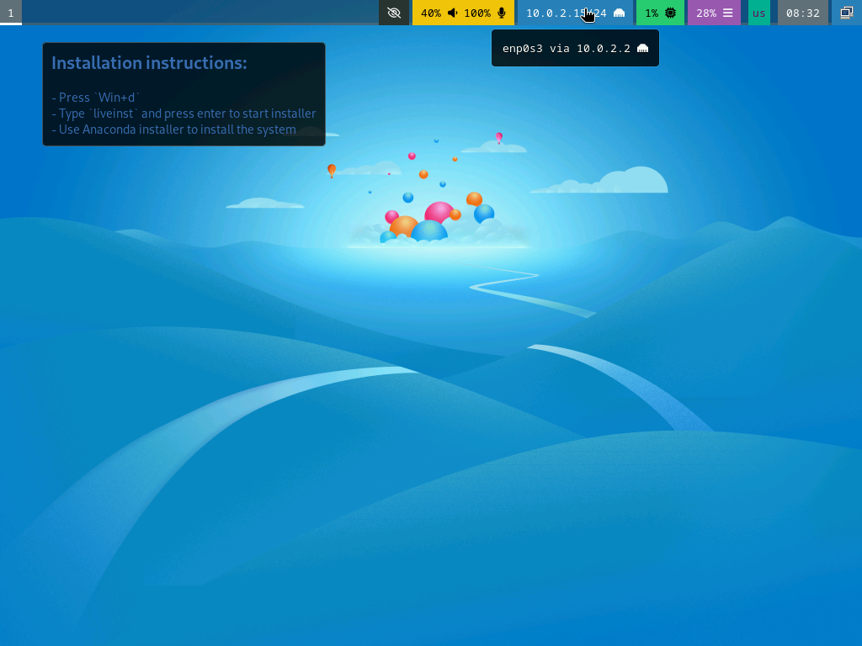

Рис. 1: Запуск виртуальной машины

Выполнение команды Liveinst (рис. 2)

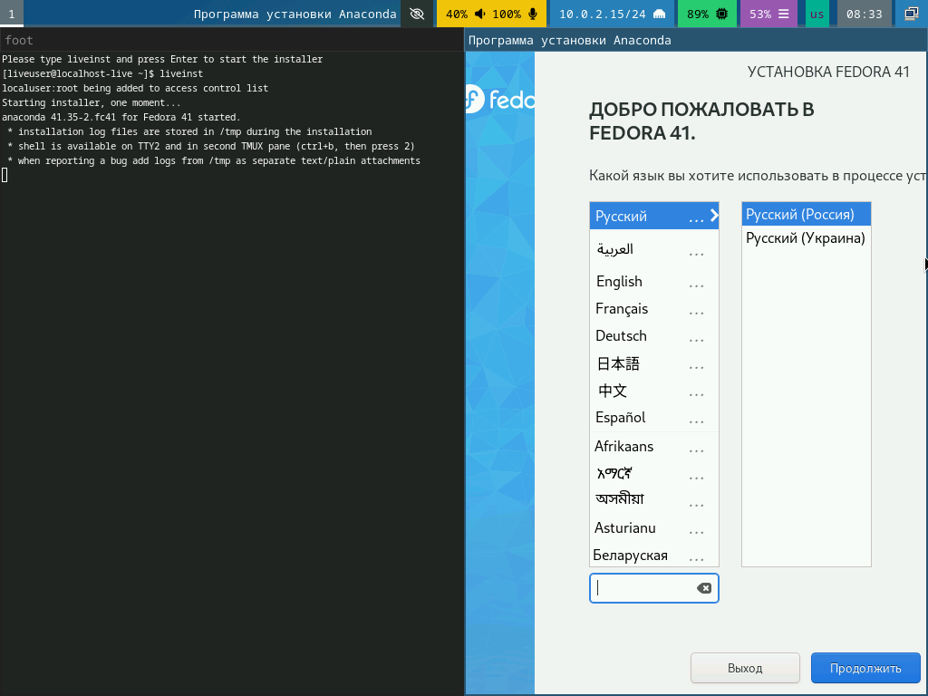

Рис. 2: Liveinst

Создал учётную запись (рис. 3)

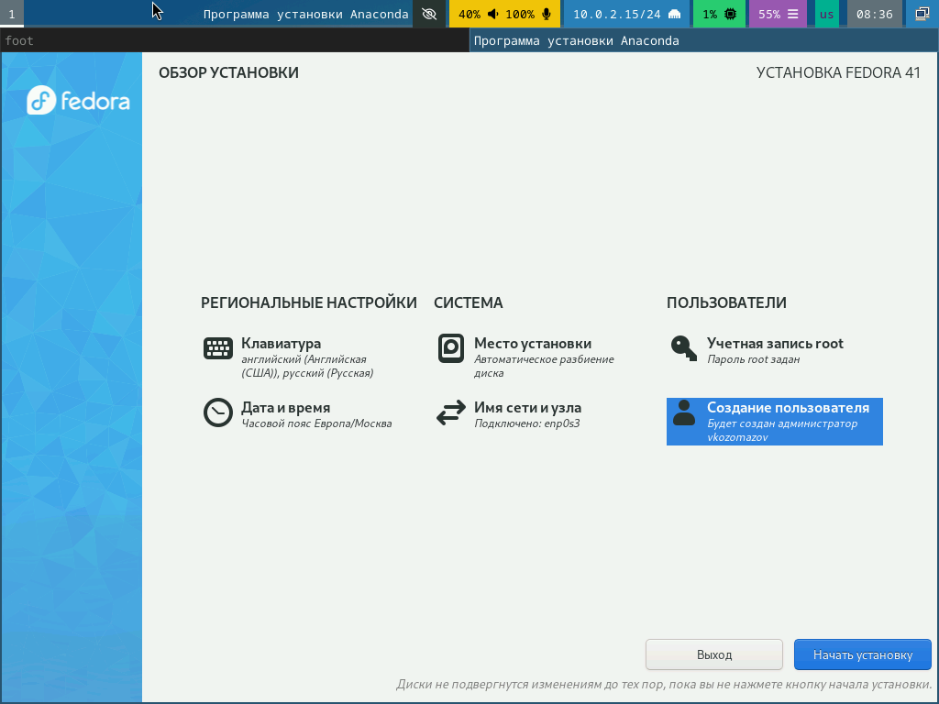

Рис. 3: Создание учётной записи

Проверил установку пользователя (рис. 4)

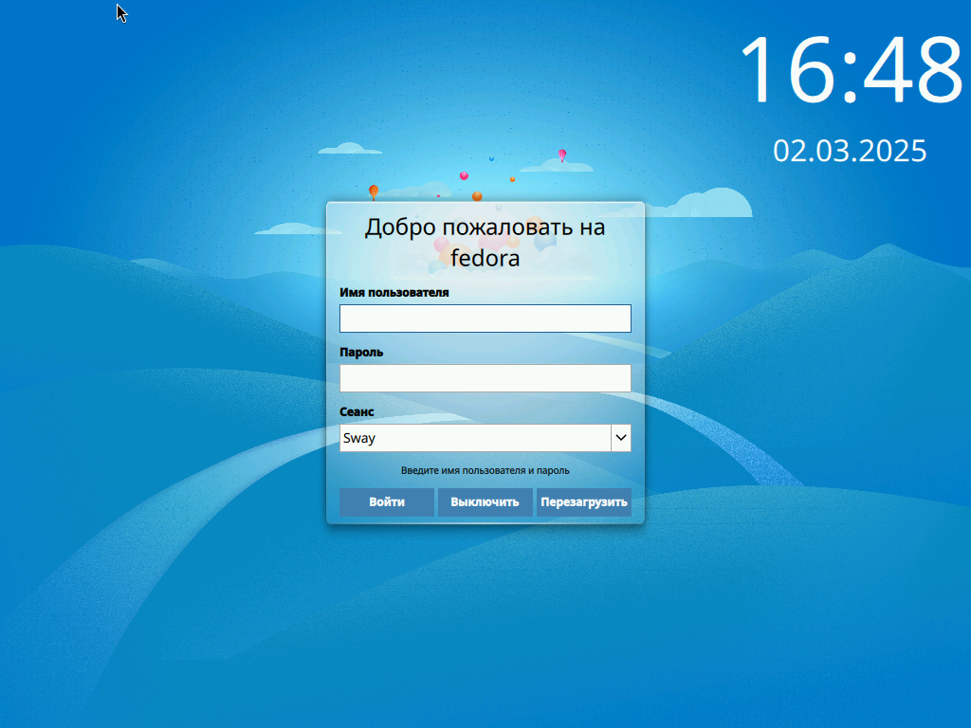

Рис. 4: Установка пользователя

Установил обновления командой dnf update (рис. 5)

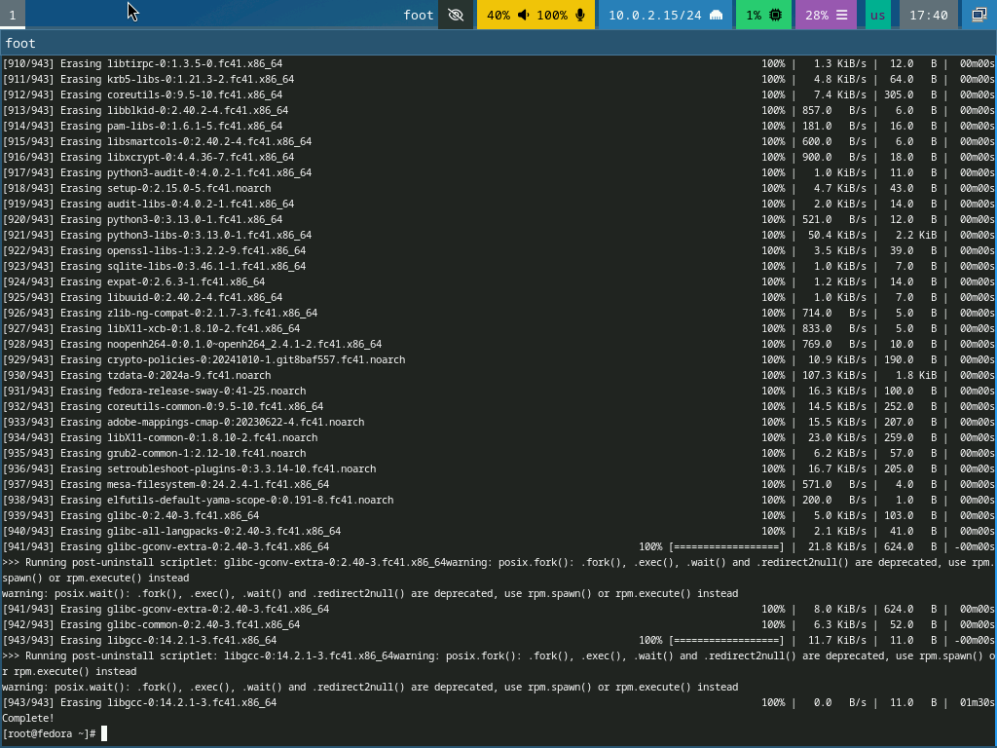

Рис. 5: Установка обновлений

Установил tmux и mc (рис. 6)

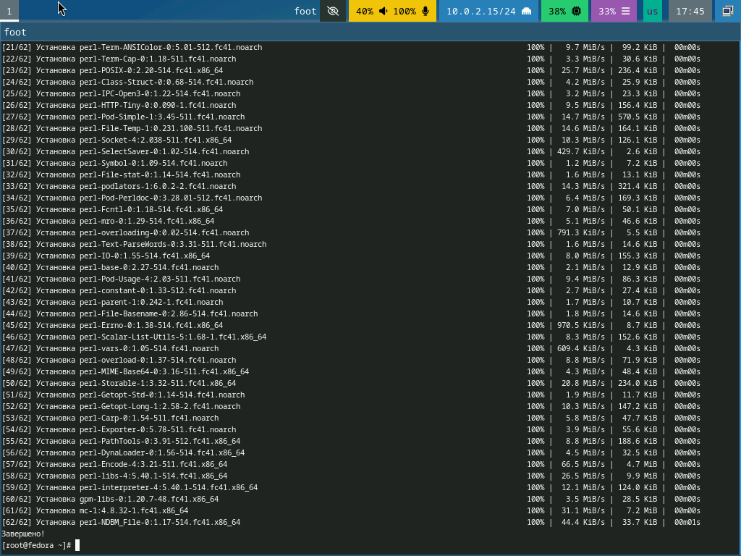

Рис. 6: Установка tmux и mc

Установил автообновления (рис. 7)

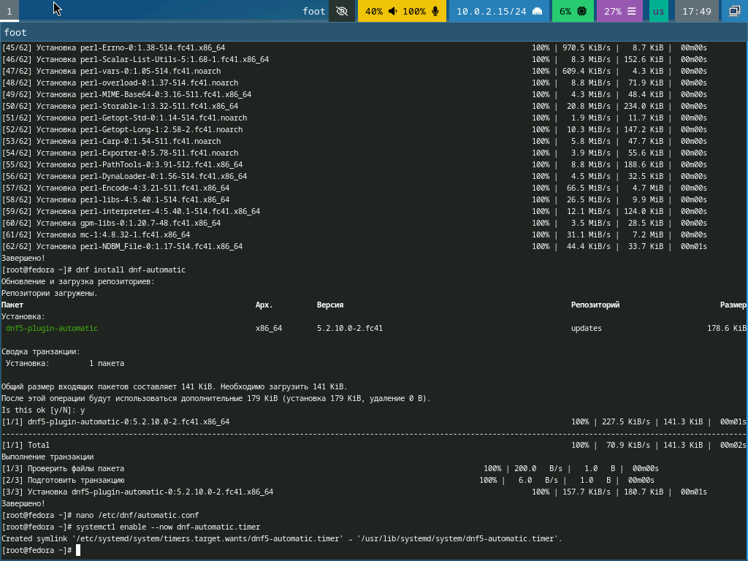

Рис. 7: Установка автообновлений

Установил драйверов для виртуальной машины (рис. 8)

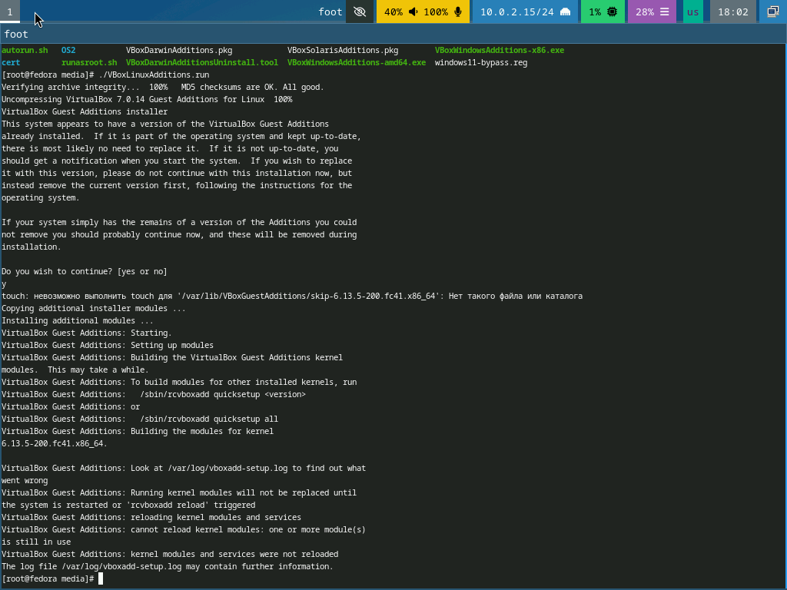

Рис. 8: Установка драйверов

Изменил имя хоста на vkozomazov (рис. 9)

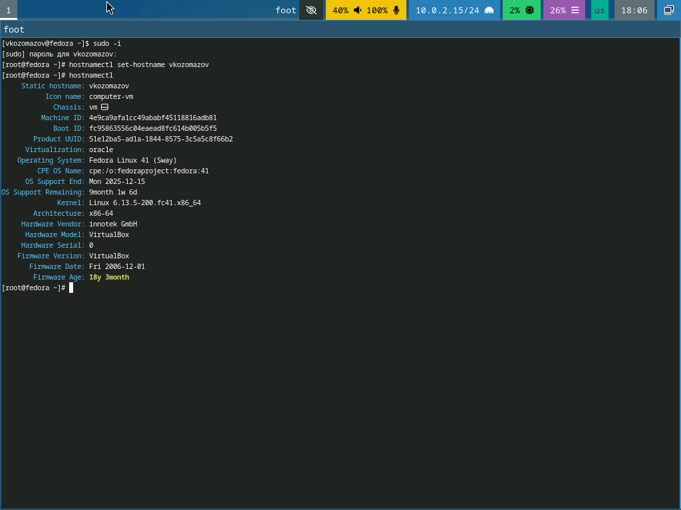

Рис. 9: Изменение имени хоста

Установил pandoc (рис. 10)

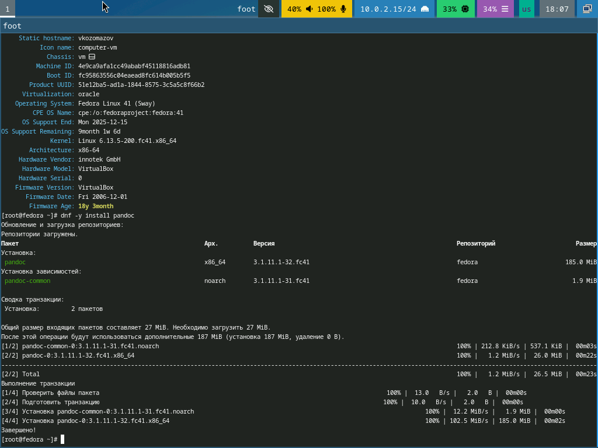

Рис. 10: Установка pandoc

Установил texlive (рис. 11)

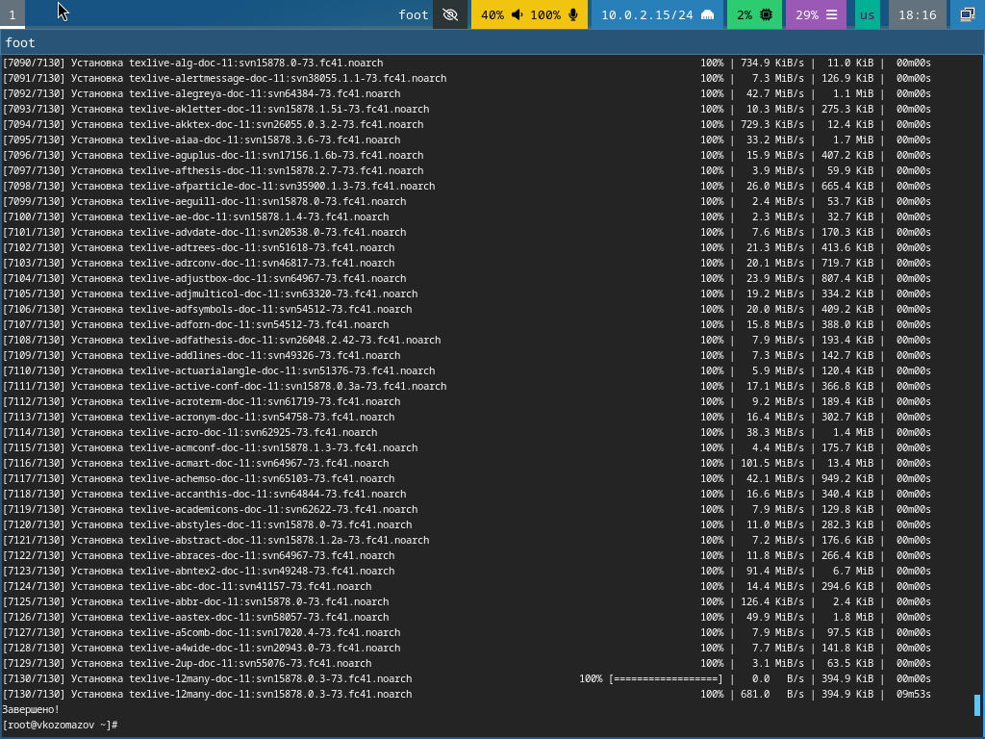

Рис. 11: Установка texlive

# 5 Выводы

Лабораторная работа позволила получить ценный опыт работы с виртуальными машинами, что является важным шагом в освоении современных ИТ-технологий. Полученные знания и навыки могут быть применены как в учебных, так и в профессиональных целях.

# Список литературы